Arbeitsauftrag

1.Unterrichtseinheit
Arbeite mit dem Schulatlas, finde die angeführten Informationen und notiere sie.
- Heimatort suchen und anhand der Legende die Einwohnerinformation herauslesen
- Linz heraussuchen und Einwohnerzahl herauslesen
- Informationen über die Region, in der der Heimatort liegt herauslesen:
- Landwirtschaft, Industrie und Dienstleistungen
- Wirtschaftsfakten über die Region
- Informationen über die Raumordnung (zentraler Ort, peripheres Gebiet oder ländlich geprägtes Gebiet) herausfinden
- Straßeninformation (wie werden die umliegenden Straßen im Atlas bezeichnet und gibt es eine Verbindung zwischen Heimatort und Stadt?)

Beschreibe deinen Heimatort und beziehe dich auf folgende Faktoren:
Welche wirtschaftlichen und landwirtschaftlichen Betriebe gibt es in deinem Heimatort?
Zu welcher Gemeinde gehört dein Heimatort?
Welche Infrastruktur (dazu zählen z.B.: Schulen, Kindergärten, Freizeiteinrichtungen, Tankstellen, Bahnhöfe) bietet die Gemeinde?

Beschreibe die Stadt Linz auf Grund der im Atlas gefundenen Informationen über:
- Tourismus
- Verkehr- und Raumstruktur
- Landwirtschaft, Industrie und Dienstleistungen
- Einwohnerzahl

Plakatgestaltung
Skizziere den Umriss deines Heimatortes und der Stadt Linz
Verbinde deinen Heimatort mit der Stadt Linz, zeichne dafür die benötigten Straßen ein
Zeichne die Zugverbindung ein. Sollte in deinem Heimatort keine Zughaltestelle sein, gib die nächst mögliche Einstiegsstelle an.
Zeichne die möglichen Busverbindungen ein.

Überlege mögliche Vor- und Nachteile deines Wohnortes und begründe sie.

2.Unterrichtseinheit - Präsentieren
Präsentiere dein Plakat deinen Mitschülerinnen und Mitschülern und erläutere
die gefundenen Informationen.

6.2 Unterrichtsmaterial

- Atlas
- Stadtplan von Linz
- Fahrplan Bahn und S-Bahn für Steyr, Steyr-Land und Linz-Land nach Linz
- Busfahrplan für Steyr, Steyr-Land und Linz-Land nach Linz

Straßennetz Linz, Steyr, Steyr-Land
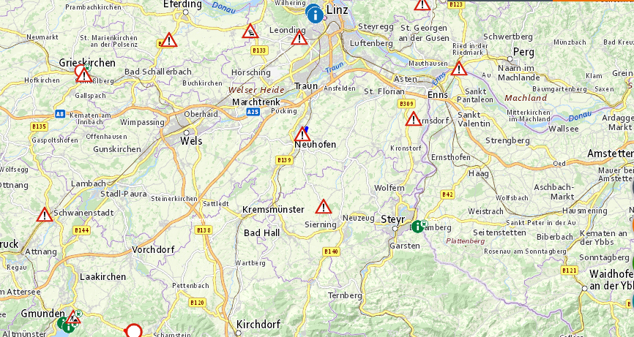
(Abb. 3: ASFINAG: Verkehrsmeldungen)
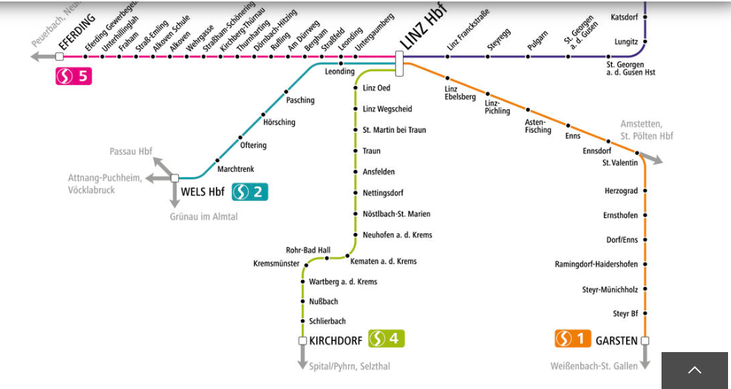
(Abb. 4: OEBB: Liniennetz OÖ)

